 | 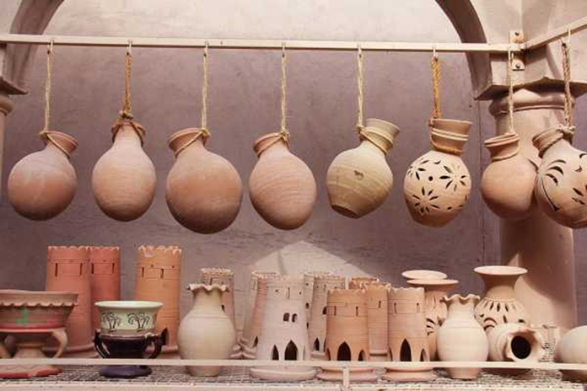
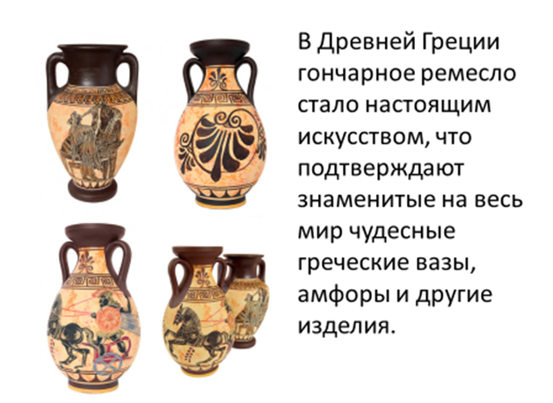 | 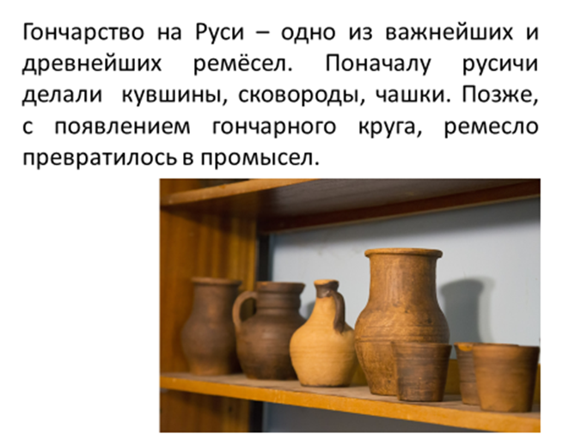
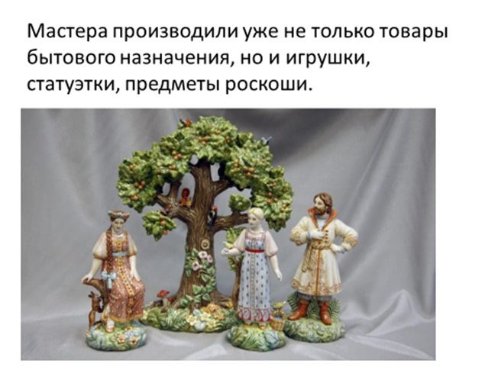 | 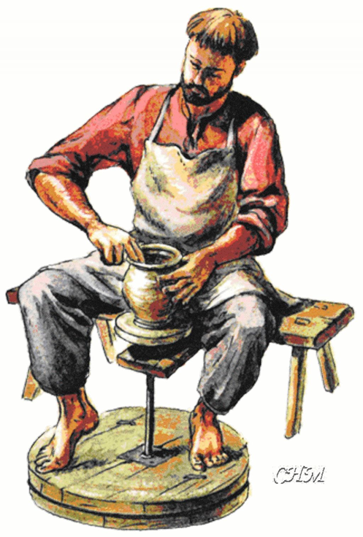

Гончарное ремесло – это изготовление разных изделий из глины. | Гончарное ремесло считается одним из древнейших ремесел на земле. Оно зародилось еще в эпоху неолита, что подтверждают многочисленные находки: посуда для приготовления пищи, чашки, тарелки.
Так в Китае оно зародилось еще за 2 тысячи лет до нашей эры. Именно в Китае был изобретен фарфор – самый лучший вид керамики. | С изобретением гончарного круга, а затем с открытием технологии обжига, гончарные изделия стали самыми распространенными в быту.
История гончарного ремесла у каждого народа своя.

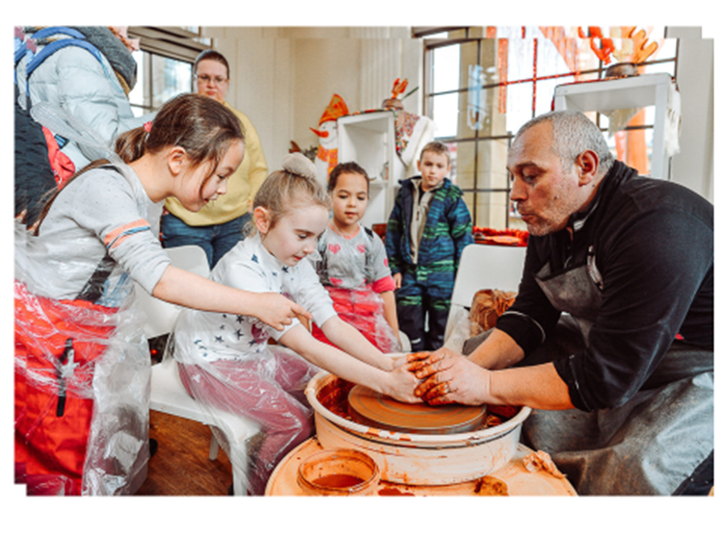 | 